 | Conversion d’énergie  Giroticc
S SI | CI3 : Analyser les constituants d'un système réel d'un point de vue structurel et comportemental  B : Modéliser la chaîne d’énergie du bras ERICC et caractériser les écarts
Problématique : Dimensionner un robot destiné à être utilisé dans l’exploration de Jupiter ?
Durée du TP : 2 heures.
Organisation : Utilisation de Matlab, Modélisation et comparaison avec le système réel

Etude du modèle
1/ Sur le schéma du modèle de simulation, compléter les rectangles par les relations spécifiques des différents points. On se servira des relations du cours ou/et du schéma pour trouver.
2/ De quoi dépend le couple résistant ?
Etude du moteur
3/ Lancer le logiciel MATLAB et charger le fichier girotic.mdl
4/ Le moteur de l’axe Giroticc porte la référence 3557K020CS. A l’aide du dossier technique page DT11/DT31, relever les valeurs de r, kT, Unominal, L, et J. On gardera U=24V
r = ____________ Ω
K_{T}= ___________ Nm/A
J = ______________Kgm²
L = ______________H
5/ A l’aide des informations de la page DT10/DT31, déterminer le rapport de réduction total.
5/ La masse est de 2Kg située à 15cm (on négligera la masse du bras). Compléter le document réponse n°2 avec les nouvelles valeurs. Corriger le fichier de simulation puis simuler pendant 2 secondes.
6/ Imprimer les courbes du courant de la vitesse moteur et de la vitesse de l’axe ainsi que du couple résistant.
7/ Commenter les résultats. Comparer si besoin avec le système réel. Le modèle est-il satisfaisant ?
8/ Le robot doit être utilisé dans une mission d’exploration de la planète JUPITER.
Discuter de la faisabilité de la chose. Si besoin que faut-il changer.
On utilisera le simulateur pour argumenter les réponses.
Remarque pour Jupiter g=24,8m/s²

Document réponse n°1

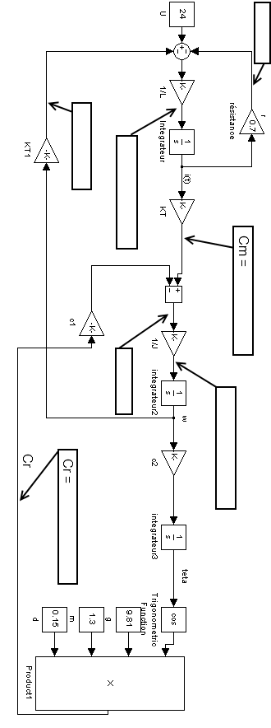

Document réponse n°2

